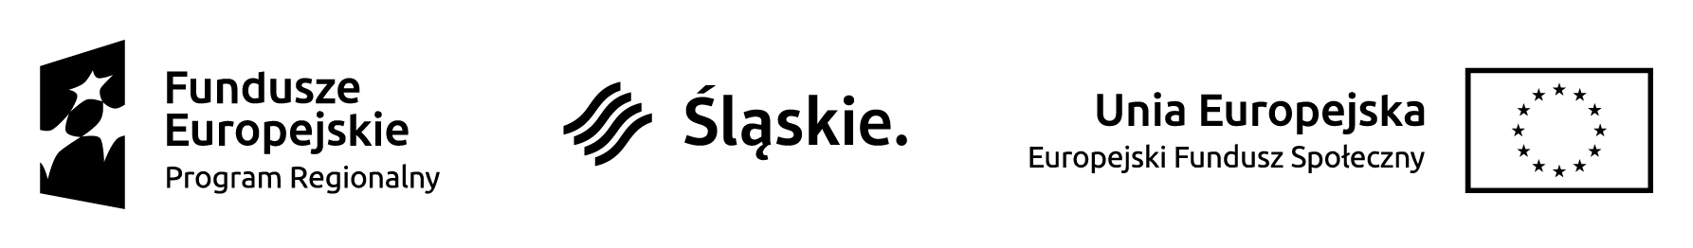

.

……………………………………………………………………………….
Nazwa Przedsiębiorcy

……………………………………………………………………………….
Adres Przedsiębiorcy

………………………………………………………………………………..
NIP

OŚWIADCZENIE DOTYCZĄCE PODATKU VAT

Ja niżej podpisany/ ………………………………………………………………………………………………………………………………………..
reprezentujący podmiot, ………….…………………………………………………………………………………………………………………., w związku z ubieganiem się o dofinansowanie usług rozwojowych numer …………………………………………………………………………………………………..…………………………………………………………………, w ramach projektu pn. „Dotacje dla MŚP na usługi rozwojowe” realizowanego przez Fundusz Górnośląski SA wnioskuję o nieuwzględnianie w umowie wparcia kwoty podatku VAT z uwagi na korzystanie ze zwolnienia na podstawie § 3 ust. 1 pkt 14 Rozporządzenia Ministra Finansów z dnia 20 grudnia 2013 r. w sprawie zwolnień od podatku od towarów i usług oraz warunków stosowania tych zwolnień (tekst jednolity Dz.U. z 2020 r., poz. 1983).

Przyjmuję do wiadomości, że w przypadku zmiany decyzji i naliczenia podatku VAT na fakturze za zrealizowane usługi, nie będzie możliwe ich rozliczenie.

..........................................................................................
Data i podpis osoby upoważnionej do reprezentacji Przedsiębiorcy
UWAGA
Podpis musi pozwalać na jednoznaczną identyfikację osoby, która go złożyła tj. zawierać możliwe do odczytania nazwisko osoby składającej podpis lub parafkę + pieczęć firmowa z imieniem i nazwiskiem Przedsiębiorcy.
Podpis musi być złożony własnoręcznie w oryginale, a nie za pomocą reprodukcji (faksymile) w formie pieczęci bądź wydruku pliku graficznego.

Dotyczy dofinansowania usług rozwojowych w co najmniej 70%.

